水蓮山莊106年外牆磁磚修復工程第二次招標公告

主辦單位:設備組 日期: 106年11月13日 編號: G18108
主旨：水蓮山莊106年外牆磁磚修復工程招標案
說明：
- 依第十八屆第五次管委會會議決議及社區採購作業辦法辦理。
- 領標事項：
- 本招標案採電子領標。
- 得經網站(http://lotushill.tw)下載本招標文件電子檔。
- 現場勘查：106年11月15日18:00前電話預約。
- 開標日期：106年11月23日20：00。（同時進
行簡報）
- 投標期限：106年11月20日前以掛號(郵戳為憑)
郵 遞：台北市南港郵政第2133號信箱。
水蓮山莊公寓大廈管理委員會。
- 決標方式：採序位法最有利標方式決標。
- 聯絡方式：02-26908700 洽郭經理

水蓮山莊管理委員會
水蓮山莊106年外牆磁磚修復工程投標須知
- 本案標的：水蓮山莊106年外牆磁磚修復工程招標案
- 投標廠商資格：
      - 從事防水防漏及土木工程專業等相關行業，具備開業5年且資本額壹佰萬元以上之公司執照，並應檢附如下文件（得以影本加蓋公司大小章代替正本）：
- 公司登記。（廠商得以列印公開於目的事業主管機關網站之資料代之）
- 最近二期任一期完稅證明(401表)。
- 最近五年內曾經承攬社區磁磚修復工程三件，並附實績文件。
- 廠商信用證明（截止投標日前半年內之無退票紀錄之票據交換機構或金融機構出具之信用證明文件）。
      - 得標廠商不得整體轉包給其他廠商。
- 施工地點：新北市汐止區湖前街110巷97弄1至23號。
- 施工期限：50工作天內，例假日及國定假日不得施工。
- 申訴專線：本會監察執行委員張佑全先生，聯絡電話：0911-890-676。
- 施工基本需求說明：
  - 本磁磚修復工程案採責任施工，所使用之工法及工序（需清楚說明），概由投標廠商自行選擇，但須保固五年，且修復後其外觀及顏色須與原磁磚儘可能接近，以符合一致性。
  - 確保施工品質，施工者須對工程所需材料有豐富施工經驗與專業技術。
  - 本案所提供相關資料係供參考，其與現場有部分出入時，悉以現場為主，廠商應至現場實地查勘瞭解並自負責任。
  - 因施工而造成原有或既有設施損害，廠商應無條件予以修復。
  - 本案施工範圍若有疏漏部分，但為相關工程慣例或施工之必要配合事項（含簽證費）均含於工程總價內，廠商不得要求追加減帳。
  - 本案臨時水、電設備由廠商自行裝設，費用內含於工程總價內，但施工用之水電費由本會支付。
  - 得標廠商於施工期間對場地、設施、設備使用及管理應盡保護及愛惜之義務；有關工地安全衛生等涉及大樓公共設施，須遵守大樓相關規定辦理，若需要預繳施工保證金，由廠商自行處理。
  - 得標廠商應按規定投保營造工程第三人意外責任險，費用包含在總工程款內。
  - 得標廠商應於合約內納入不損及大樓結構安全保證。
  - 有關因施工及其他爭議事項，以雙方協議為準。
十一、本工程因其工作性質屬高風險工作，承包商之作業人員和其他主要施工設施均須依照勞檢局相關規定辦理認證，如機具須具相關機構安全核可文件，施工人員須具相關證照，於施工前提供甲方查核後方可進行現場施工。
十二、若採吊籠工法施工，吊籠所採用之鋼索須為日本進口且為新品，除吊籠鋼索外，人員於吊籠上作業時，另須配置安全索，固定於大樓頂或其他堅固點。
十三、本工區冬季東北季風較強，承包商施工時須特別考量季風對施工安全與品質的影響。
- 領標事項：
- 本招標案採電子領標。
- 得經公告網站(http://lotushill.tw/)下載本招標文件電子檔。
- 投標期限及地點：請於民國106年11月20日（星期一）前以掛號寄送本會南港郵政第2133信箱(以郵戳為憑)，逾期概不受理。
- 對招標文件內容如有疑義者，得向本會服務中心要求解釋，惟應於開標期限前以書面向本會提出，傳真：02-26908222。
- 投 標
  - 投標廠商應將投標文件，以自備之牛皮紙或其他包裝紙材裝封包裝完妥，封面書寫投標廠商名稱、地址、投標標案名稱，並於本須知規定收件期限前送達本南港郵政2133信箱，逾期概不予受理。
  - 投標廠商之投標文件，需含有資格文件、施工建議及標單等。
  - 標單需另以牛皮紙袋密封，並於封口處簽章。
- 開標及簡報
  - 廠商資格審查。
  - 若因價格過高不符本會之期待，獲選之公司亦不願議價時，則視為該投標者為放棄論，該投標者不得異議。
  - 本會得依比序名次依次與投標者議價，並保有不予決標之權利。
  - 決標方式：由本會評定，採序位法最有利標方式決標。
  - 簡報方式：
- 訂於106年11月23日20：00時開標，以抽籤決定入場順序。
- 簡報時間：投標者簡報以10分鐘為上限，委員依需要提問。
- 評選辦法（企劃書內容應包含下列事項）：
- 價格：總標價之正確性、完整性、合理性，配分40%。
- 簡報與答詢，配分30%。
- 履約能力：專業服務廠商簡介及承辦相關性質工作實績及服務經驗，配分20%。
- 投標文件：專業服務廠商之簡介、證明文件、業績等資料應列為附件併於主文後裝訂成冊，配分10%。
- 簽訂契約：投標商之報價清單內所報內容，經依開、決標程序為本會接受後，即成為契約之內容，雙方即為契約當事人，得標廠商所提服務企劃書應為契約之附件
壹拾貳、廠商有下列情形之一者，取消其投（得）標資格：
  - 容許他人借用本人名義或證件參加投標者
  - 冒用他人名義或證件投標，或以偽造、變造之文件參加投標者。
  - 偽造、變造投標、契約或履約相關文件，經查明屬實者。
  - 受停業處分期間仍參加投標者。
  - 得標後而不訂約或不履行契約者或轉包者。
  - 因可歸責於廠商之事由，致解除或終止契約者。
  - 查驗或驗收不合格，且未於通知期限內異議、申訴、起訴或依規定辦理者。
  - 因可歸責於廠商之事由，致延誤履約期限，情節重大者。
  - 經政府於採購公報刊登之不良廠商，不得參加投標。
壹拾參、押標金：投標時須支付投標價 5% 以上之押標金(新台幣)現場繳納，由投標公司以現金或即期支票繳納，未得標者原票無息退還。
壹拾肆、履約保證金：為成交價格百分之十，得以現金、銀行定期存款單，且以本會為受款人方式繳納，並於驗收合格後，無息退還履約保證金百分之五十，餘額轉為保固金，於保固期滿無息退還。
壹拾伍、得標廠商應於本決標案決標後七日內與本會簽訂合約，並繳付履約保證金，否則取消其得標資格。
壹拾陸、其 他
  - 本投標須知及廠商投標文件均為合約之一部份。
  - 投標廠商對本投標須知及本會提供之其他招標相關資料應予詳閱，並得於本會上班時間內至現場查勘，其有出入以現場為準。
  - 本案因故取消時，廠商不得以任何理由要求損害賠償。
  - 得標廠商於得標後，如本會認為有變更設計之必要者，得通知得標廠商，得標廠商不得拒絕，應即依通知辦理，其有因此增加或減少履約費用者，應自契約價金中加減之。
  - 得標廠商認有變更設計之必要者，應經設計單位及本會同意，始得變更，不得要求增加契約價金。
  - 本須知有其他未盡事宜，悉依本會規定辦理。

水蓮山莊106年外牆磁磚修復工程投標需求說明

壹、招標範圍：
一、標的名稱：水蓮山莊外牆磁磚修復工程。
二、標的物：新北市汐止區湖前街110巷97弄1-23號各棟樓。
三、施工項目：
1.本磁磚修復工程案採責任施工，所使用之工法及工序（需清楚說明），概由投標廠商自行選擇，但須保固五年，且修復後其外觀及顏色須與原磁磚儘可能接近，以符合一致性。
2.施工範圍：詳第陸項(附錄)。
貳、施工規定：
一、履約期限：自簽約日起50個工作天內。
二、施工時間：週一～週五08：30~12：00、13：00~18:00，例假日及國定假日不得施工(相關施工時間需依水蓮山莊室內裝修管理辦法規定辦理)。
三、廢棄物須裝袋後集中存放於施工區內，運出當時應即刻上車運離社區，不得堆放於公共區域。
四、材料搬運均需由地下室進出並使用貨梯，並事先做好防止碰撞措施。如因搬運毀壞公物者，須將公物恢復原狀及負損害賠償責任。公共區域未經許可不得堆放材料及工具。
五、施工工人應配合本社區管理並依服務中心規定登記。
六、廠商須遵守水蓮山莊室內裝修管理辦法及社區門禁管理辦法規定，並簽署水蓮山莊裝潢施工協議書。
七、施工前、施工中與完工後，需照相存證，以利驗收。
八、工程完工後包商應提出五年之保固證明書及合約工程款百分之五金額之保固金 (自驗收合格日起五年)。
參、投標公司資格及應檢附文件：
一、從事防水防漏及土木工程等專業、具備開業5年且資本額壹佰萬元以上之公司執照(附委託書)，營利事業登記及公司證照。
二、近六個月無退票紀錄證明。
三、最近二期任一期完稅證明(401表)。
四、投標廠商最少需備磁磚修補工程管理經驗、並附最近五年間實績證明三家。
肆、工程費用給付：
- 工程設備及所需材料進場後，本會支付工程總價款30 %（含稅）。
- 完成A區磁磚修補，本會支付工程總價款20 %（含稅）。
- 完成B區磁磚修補，本會支付工程總價款20 %（含稅）。
- 完成C區磁磚修補，經本會確認驗收後，支付工程總價款30 %（含稅）。
伍、其他：
廠商如對採購文件內容有疑義者，應於106年11月19日18：00前，以書面送達新北市汐止區湖前街110巷97弄24號或電詢(02)26908700請求釋疑。本管理委員會處理結果以不逾本案截止投標日前一日回覆廠商，超過請求釋疑期限所提出之疑義，本管理委員會不予受理。

陸、附錄（施工範圍）

各棟之磁磚剝落數量合計約有113處，統計如下表，各處剝落情形，請參閱所附照片。
棟別 | 大區域剝落  (處) | 中區域剝落  (處) | 小區域剝落  (處)
A1 | － | 1 | 5
A2 | 1 | 1 | 4
A3 | － | 2 | 8
A4 | － | － | 8
A5 | － | － | 6
A6 | － | － | 3
A棟小計 | 1 | 4 | 34
B1 | － | － | 1
B2 | － | － | 1
B3 | － | － | 3
B4 | － | － | 4
B5 | － | － | 8
B6 | 1 | － | 1
B7 | － | － | 1
B棟小計 | 1 | 0 | 19
C1 | － | － | 2
C2 | － | － | 6
C3 | － | － | 4
C4 | － | － | 2
C5 | － | － | 5
C6 | － | － | 9
C7 | － | － | 1
C8 | － | － | 9
C9 | － | － | 8
C10 | － | － | 8
C棟小計 | 0 | 0 | 54
合 計 | 2 | 4 | 107

A1棟
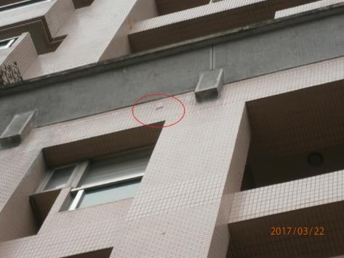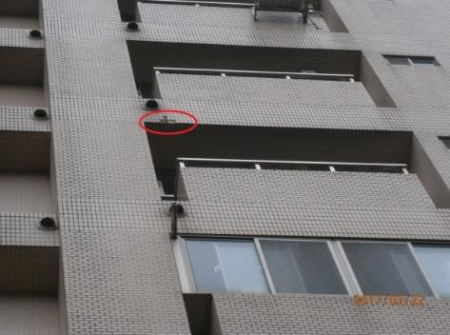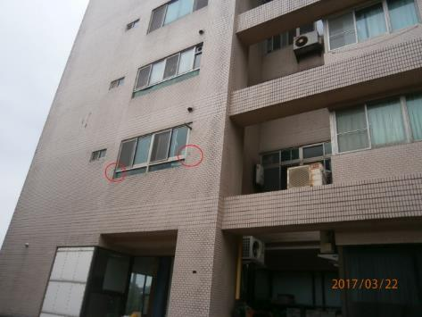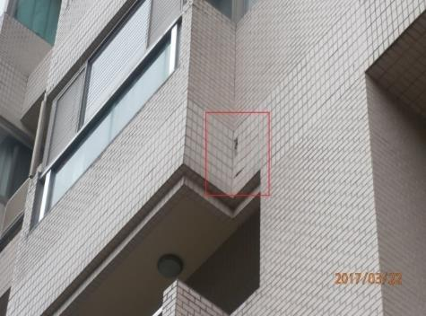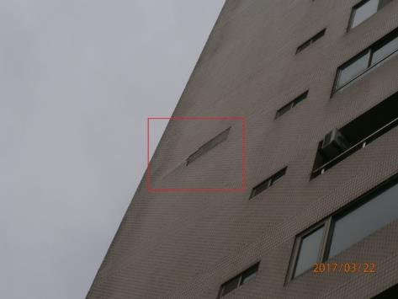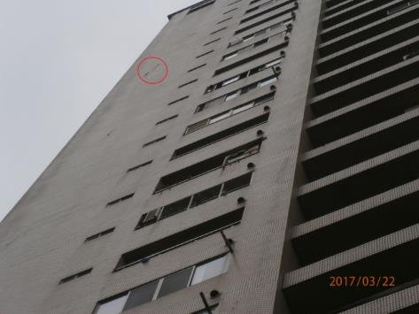
A2棟
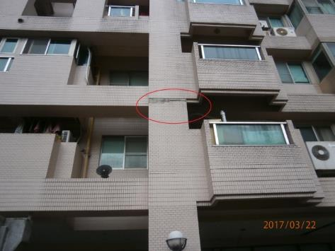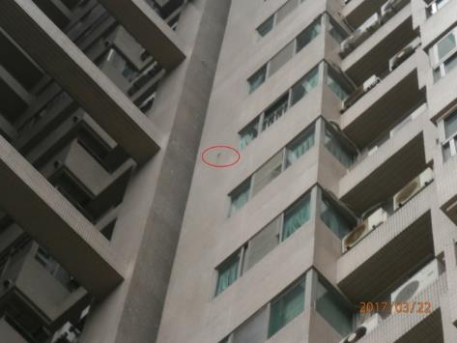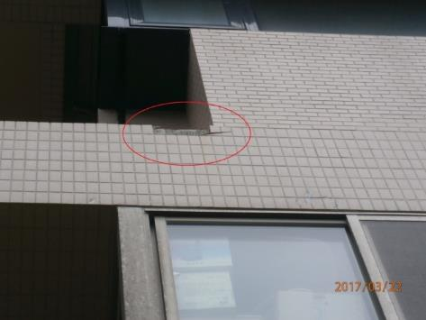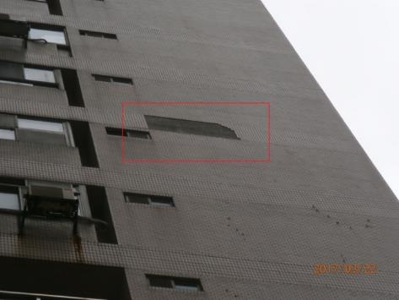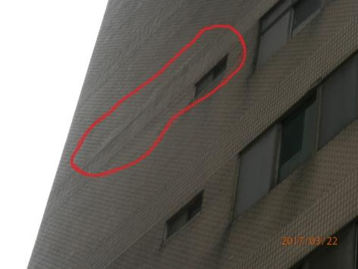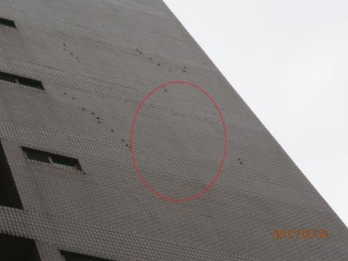

A3棟
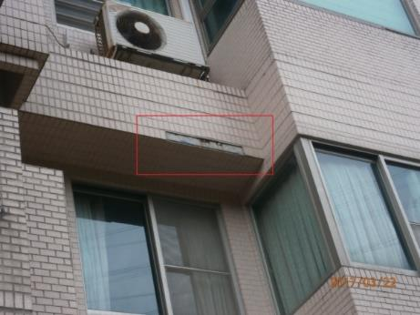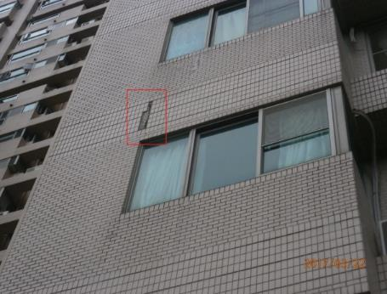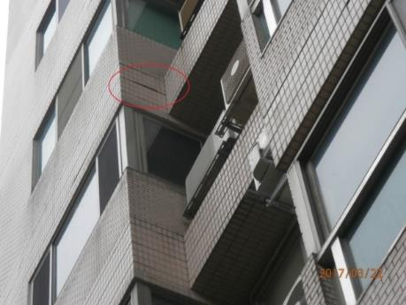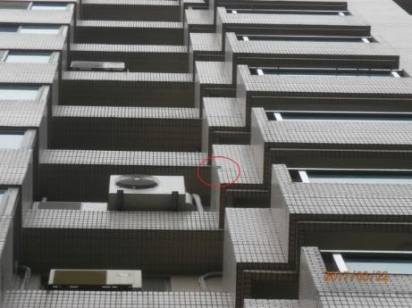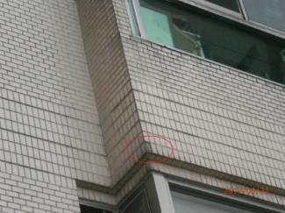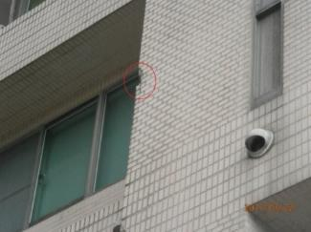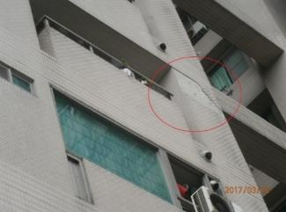
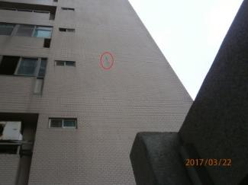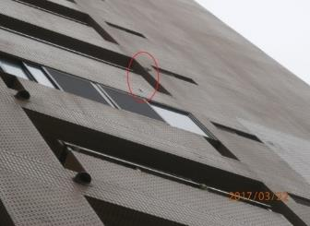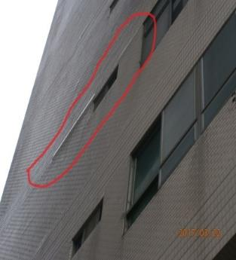

A4棟
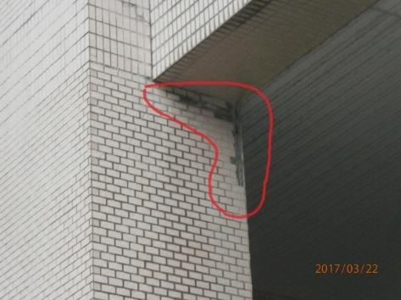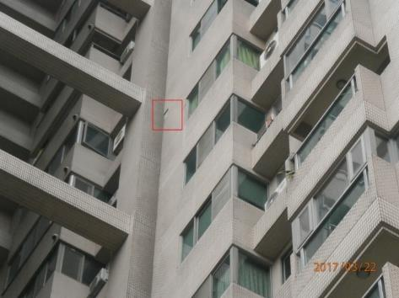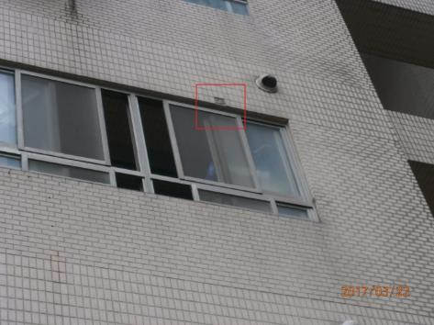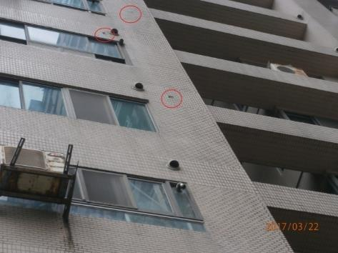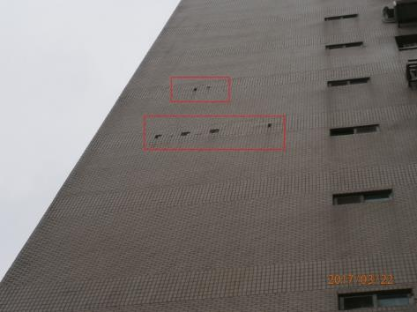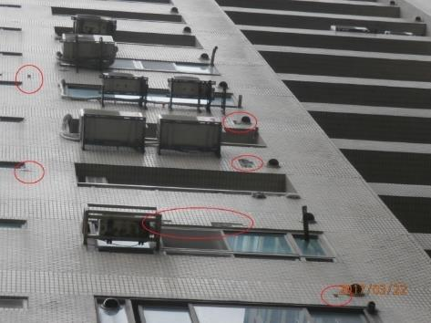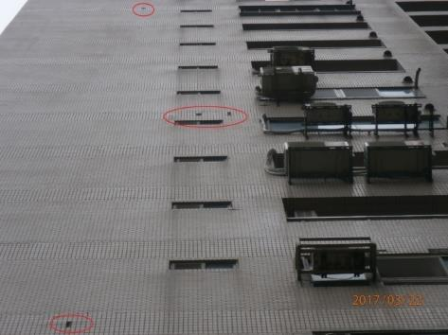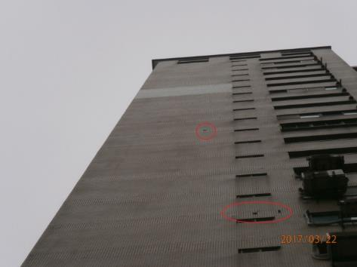
A5棟
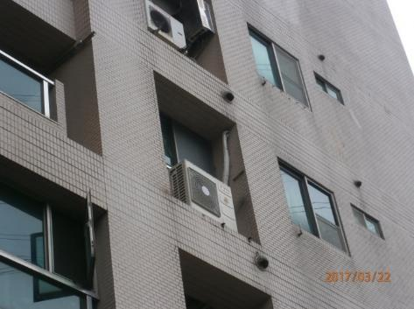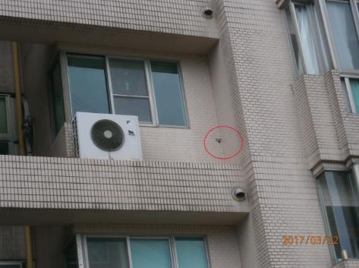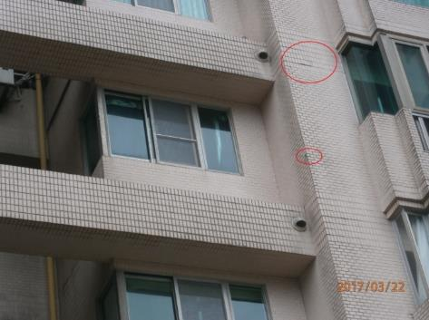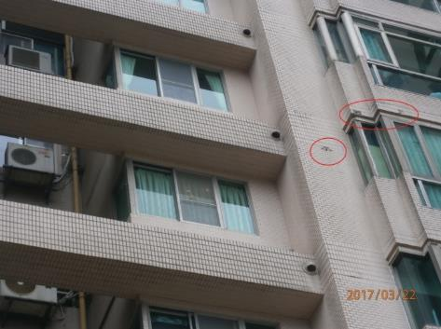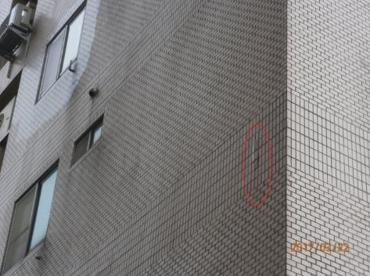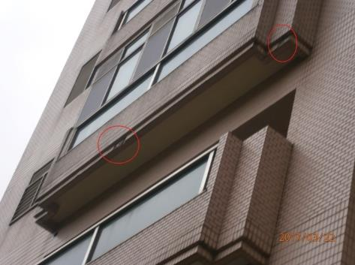
A6棟
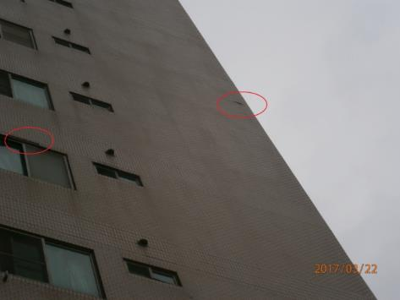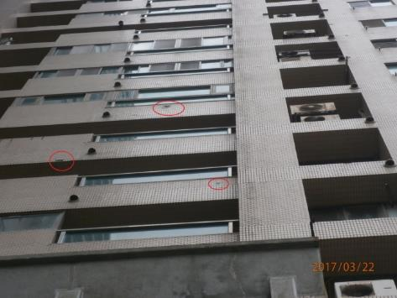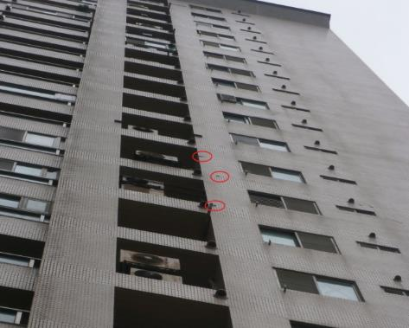
B1棟
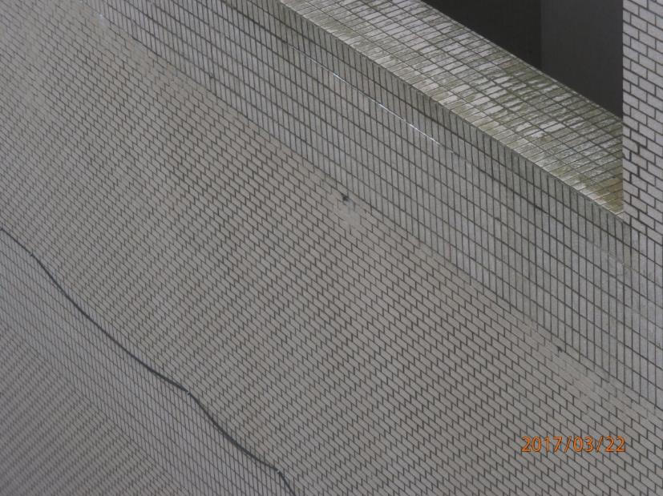
B2棟
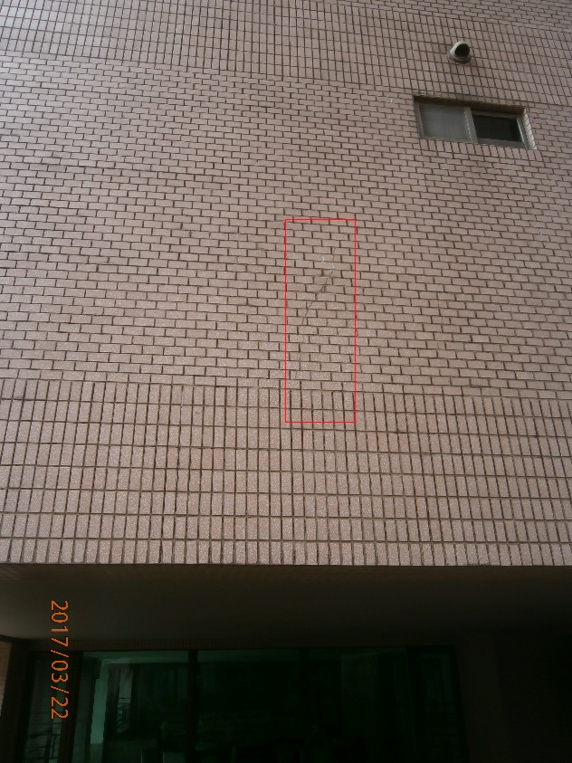
B3棟
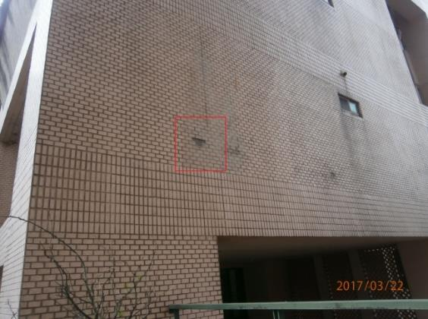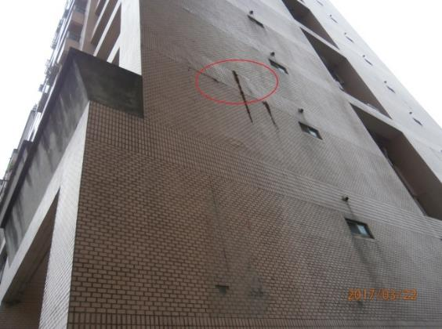
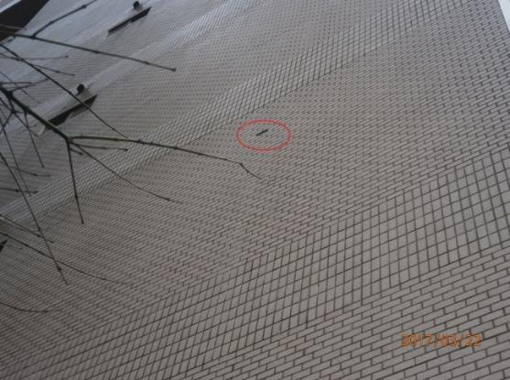
B4棟
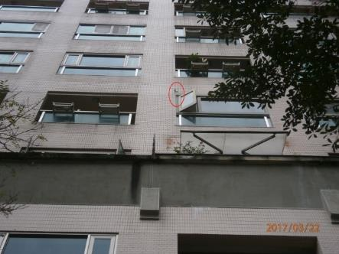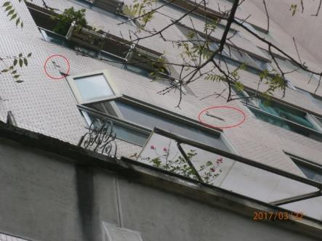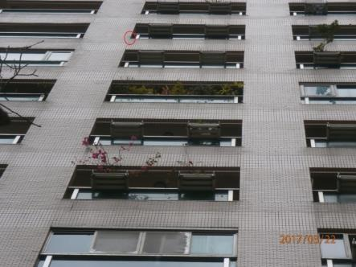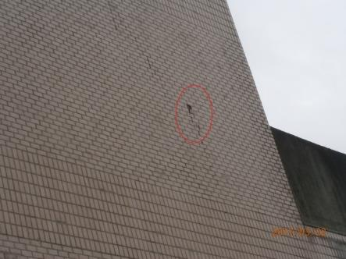

B5棟
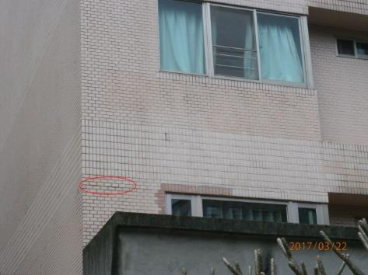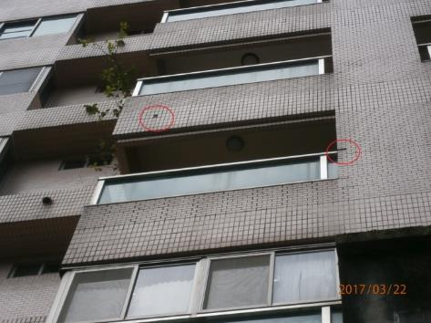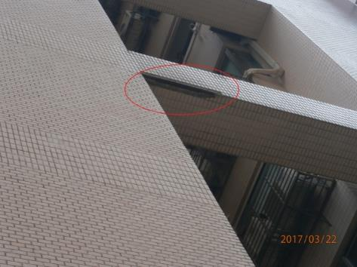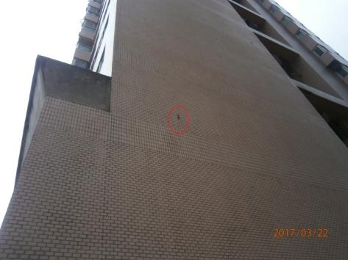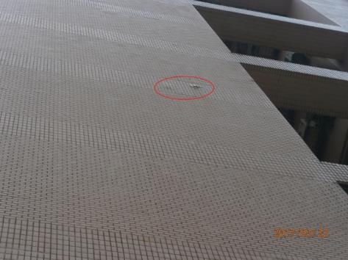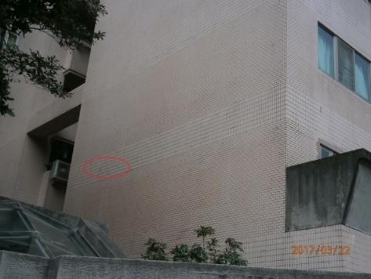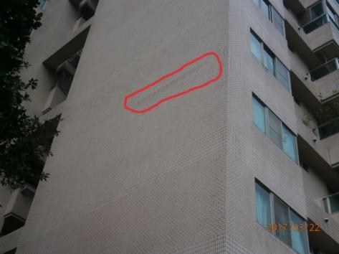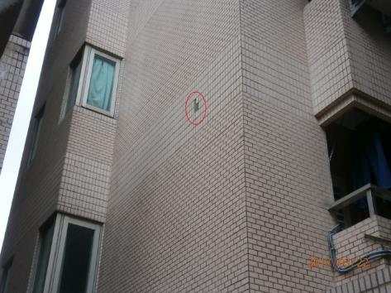
B6棟
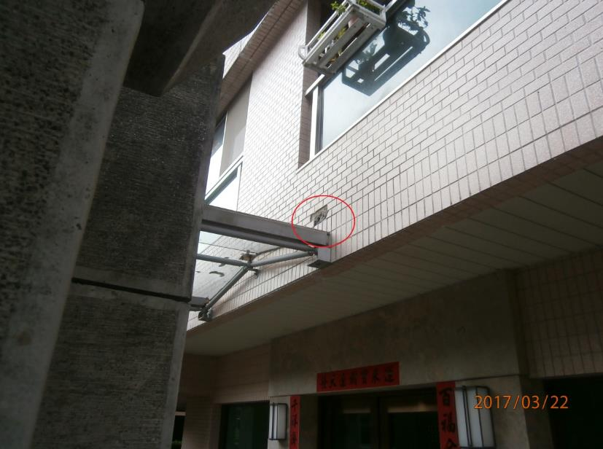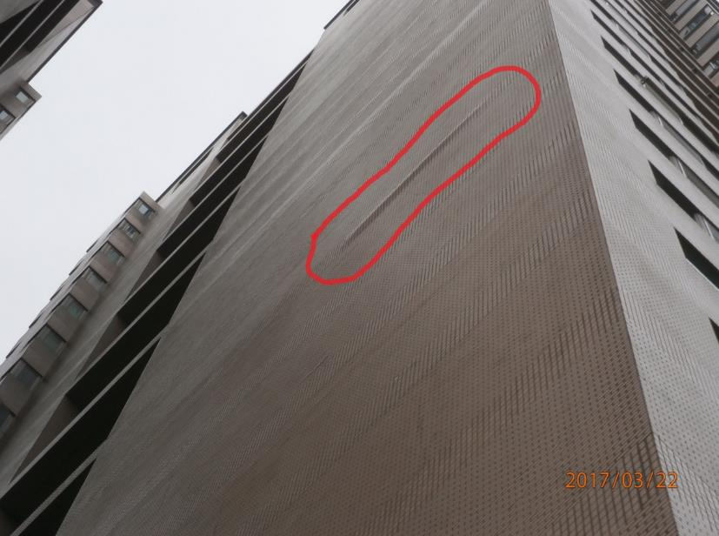
B7棟
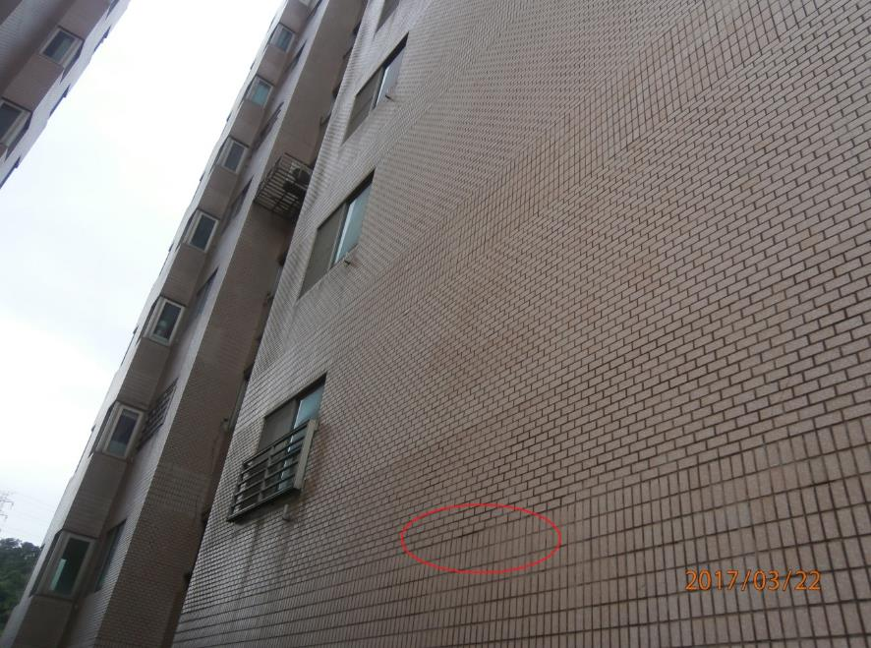
C1棟
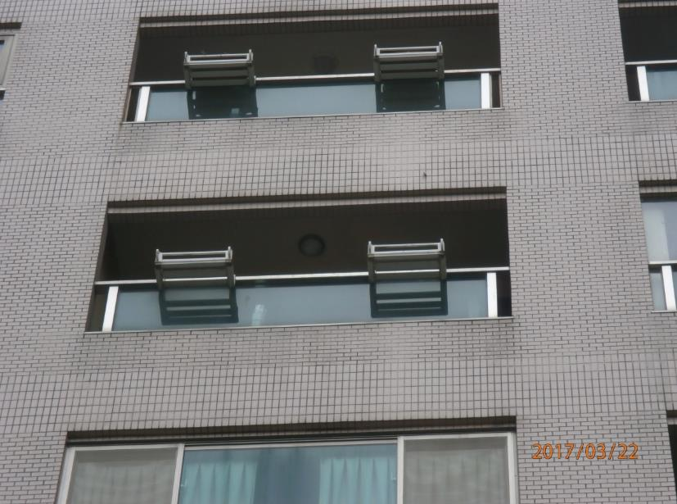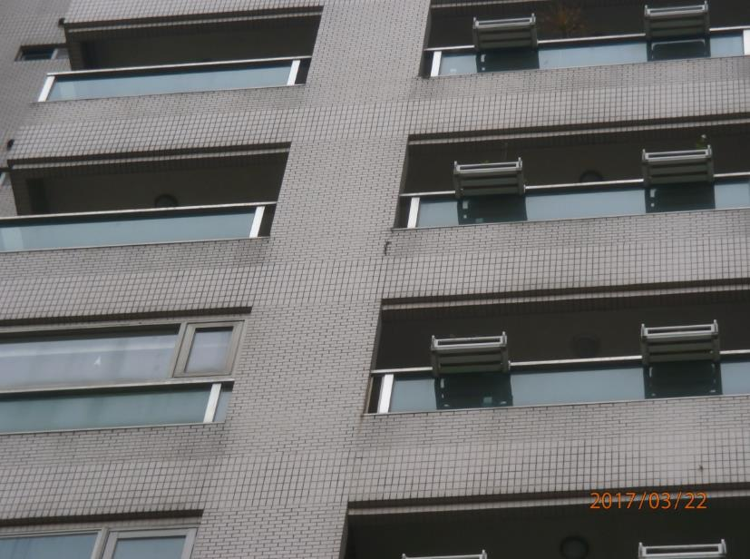

C2棟
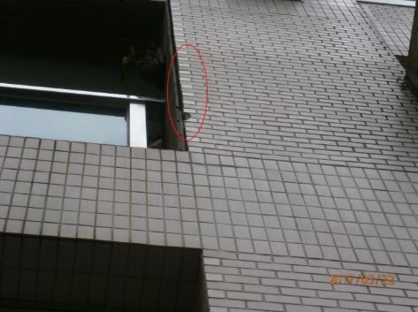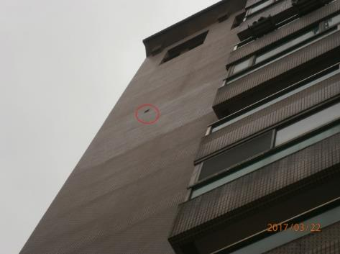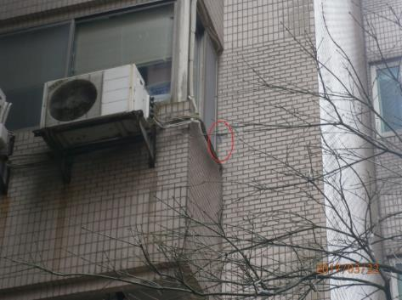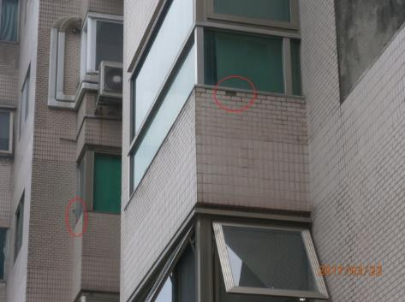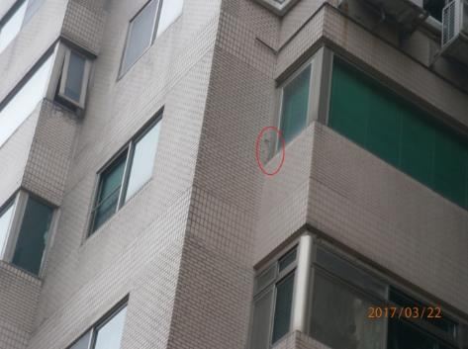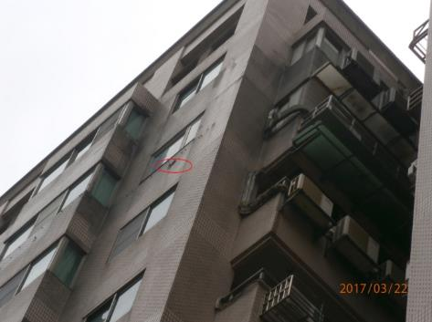

C3棟
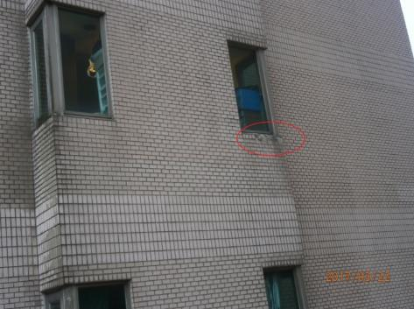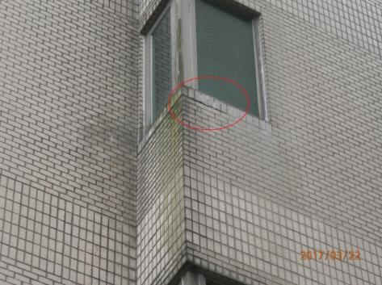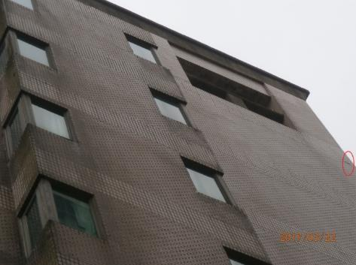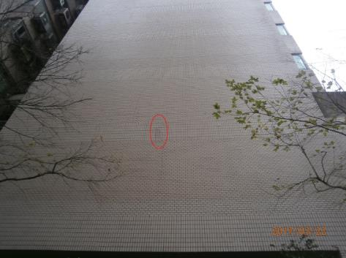

C4棟
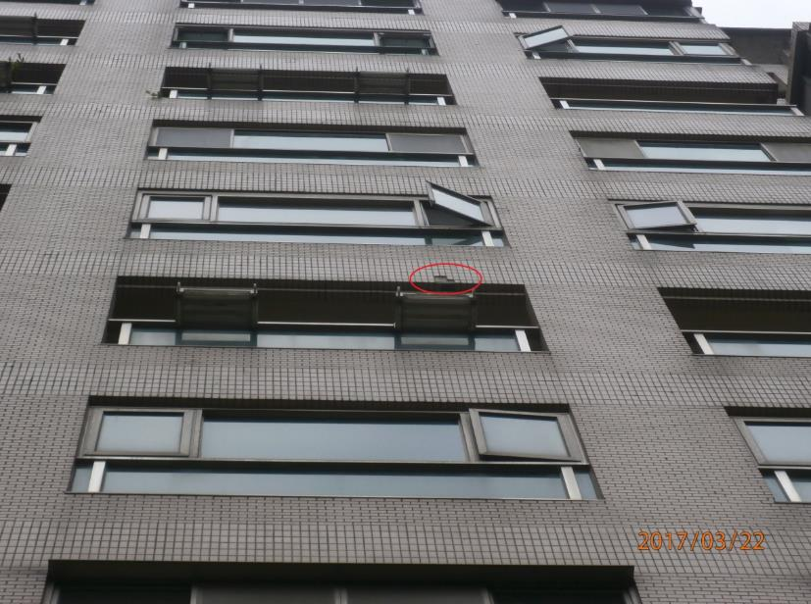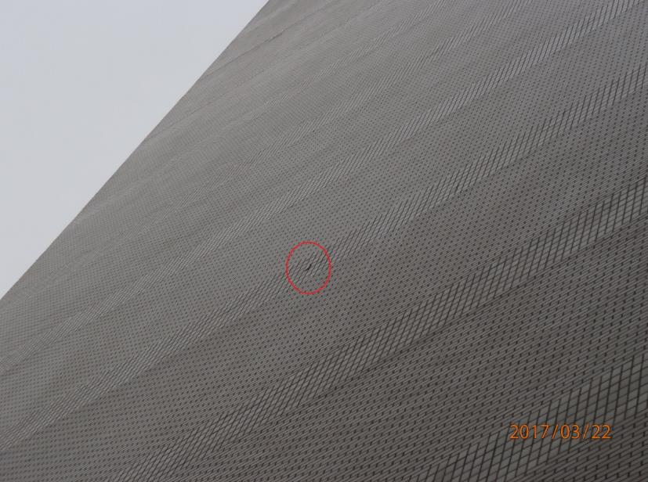

C5棟
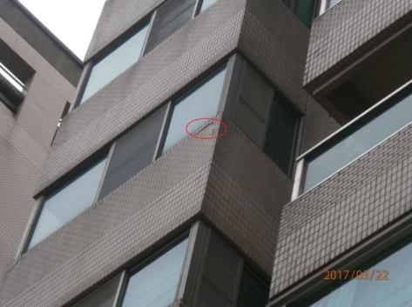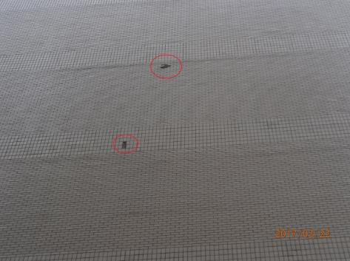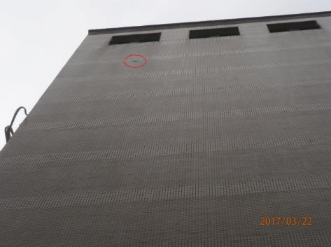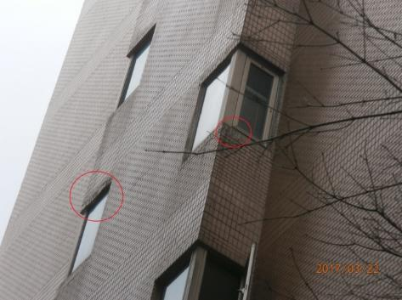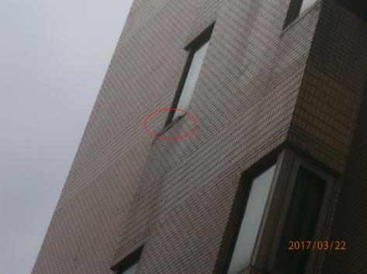

C6棟
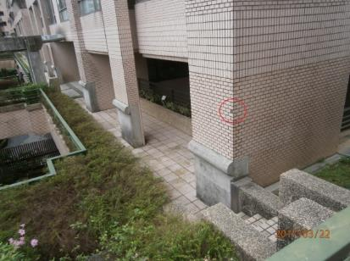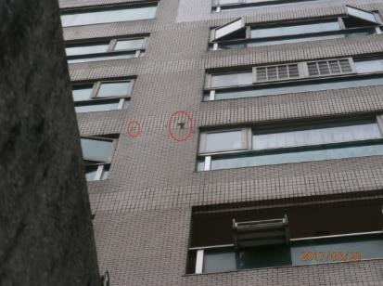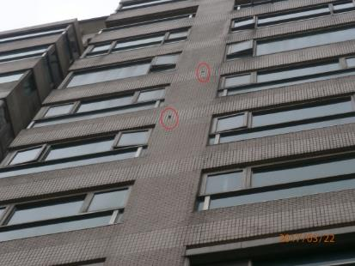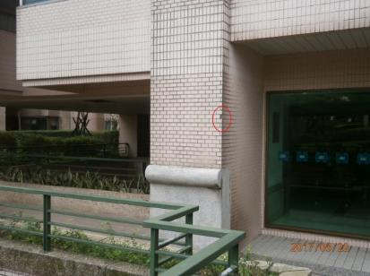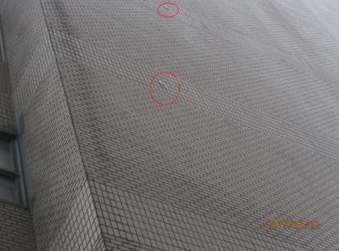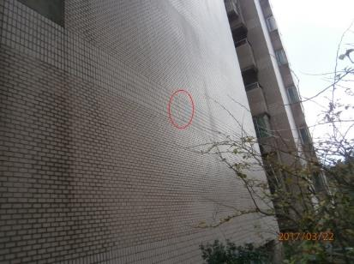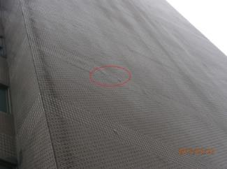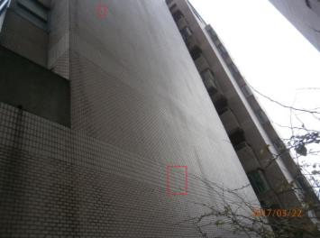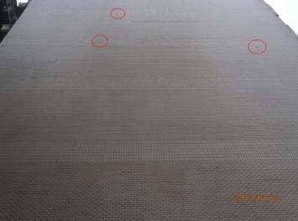
C7棟
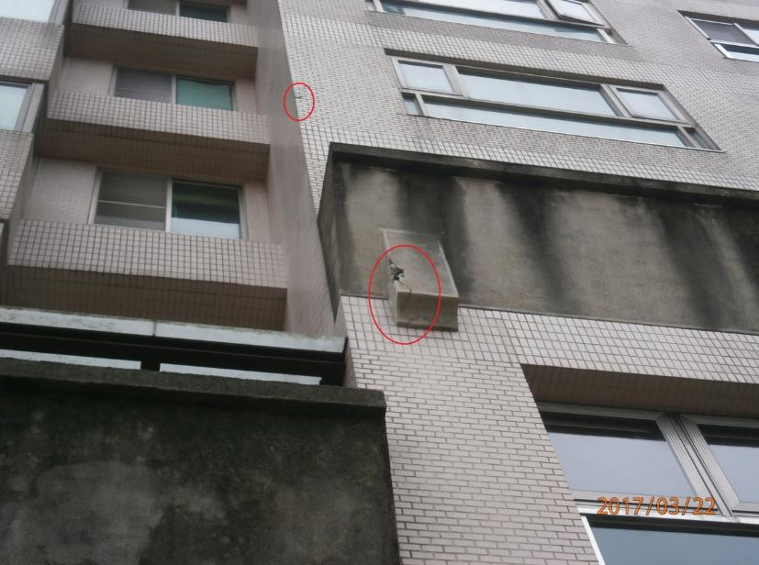
C8棟
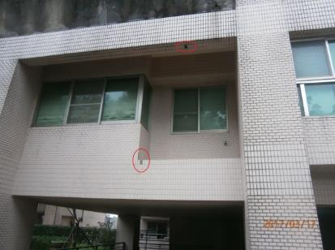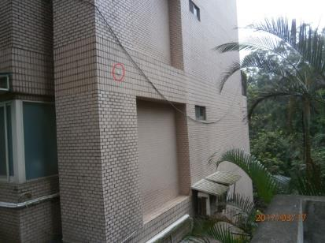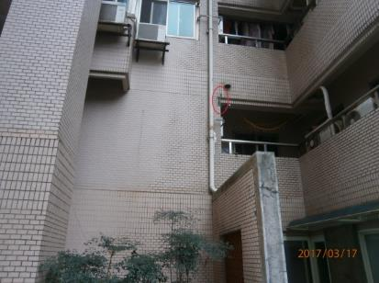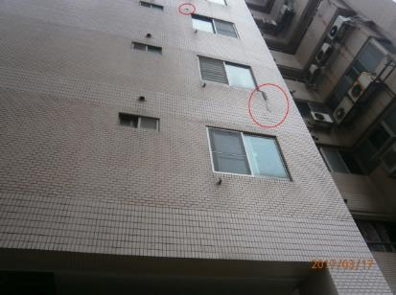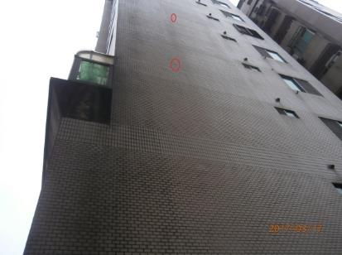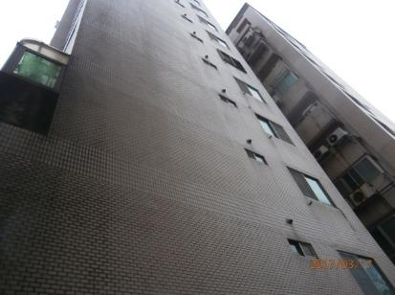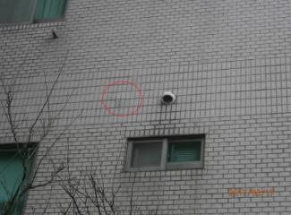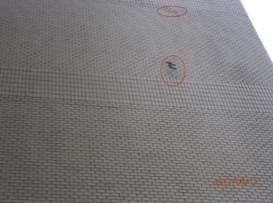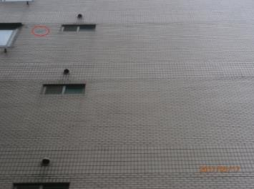
C9棟
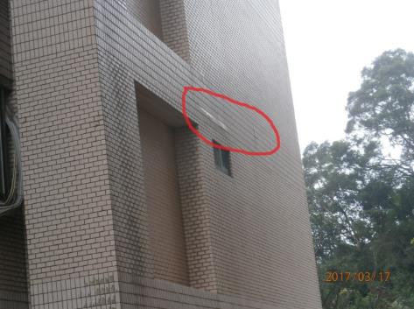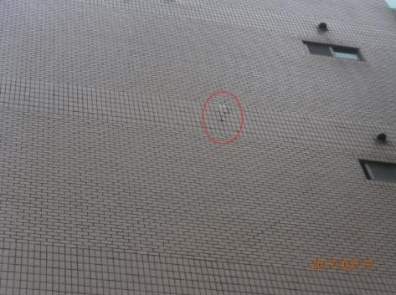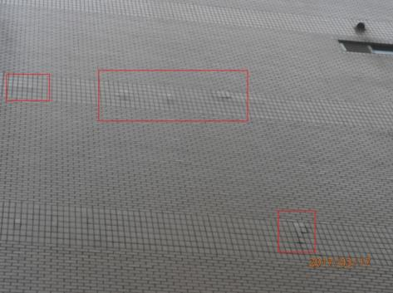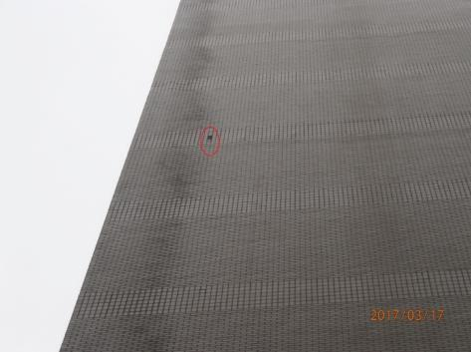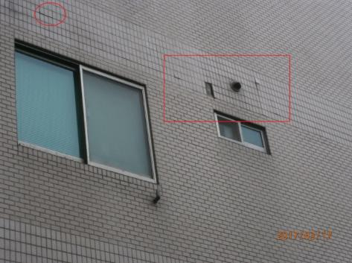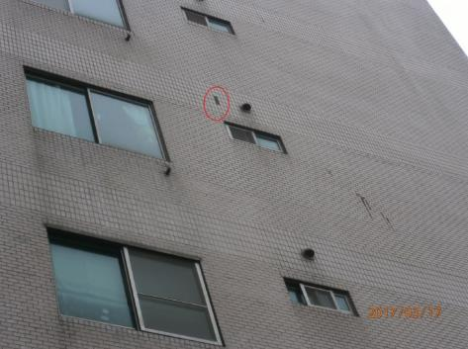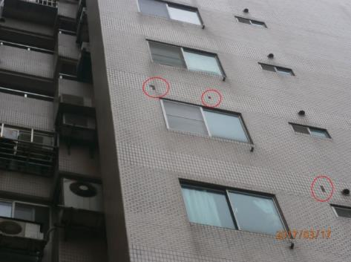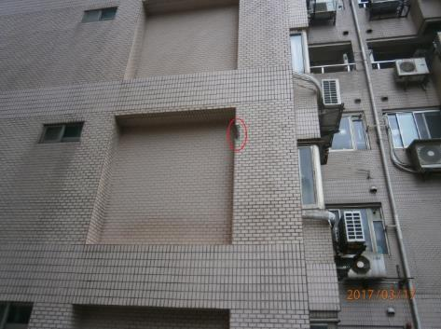
C10棟
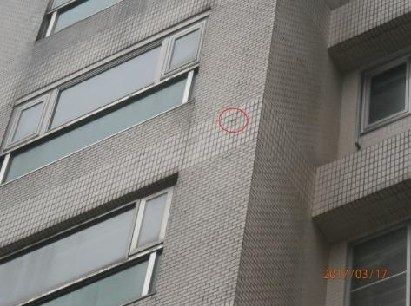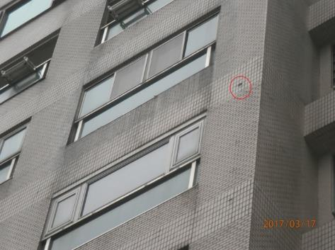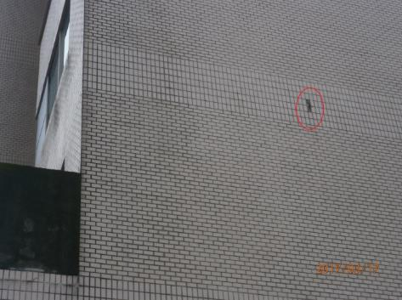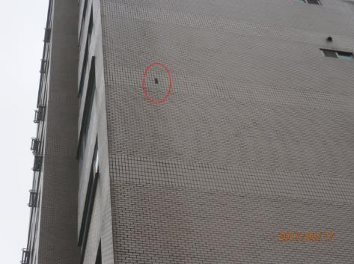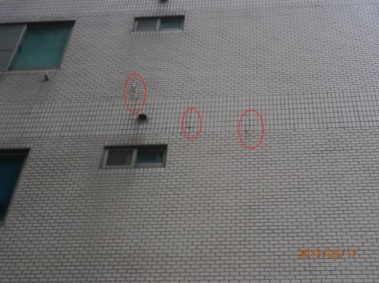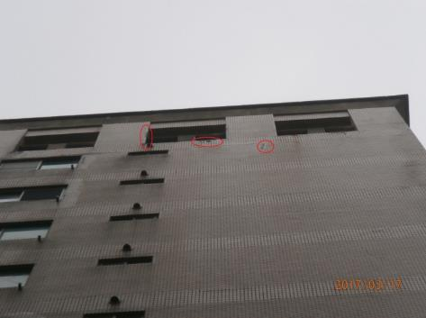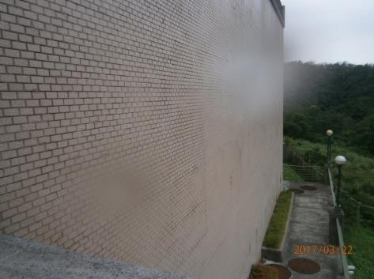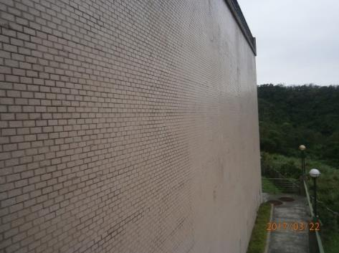
水 蓮 山 莊
工程合約書

□正本
□副本

廠商名稱：
案 號：
案 名： | 水蓮山莊外牆磁磚  修復工程

水 蓮 山 莊 合 約 書

水蓮山莊管理委員會 (以下簡稱甲方)
立約人
(以下簡稱乙方)

玆因乙方承攬甲方以下工程，經雙方同意訂立本合約議定條款如後
- 工程名稱：水蓮山莊外牆磁磚剝落修復工程
- 工程地點：如招標文件
三、工程範圍：詳如標單上所載明之各項及在工程技術上應有之工
作，乙方均應全部切實照做。
四、工程造價：新台幣 元整（含稅）。
五、完工日期：本工程自決標後，須於決標後五十工作天內完工，有追加減或更改工程，則由甲方按實際情形核定應行增減之工作計算。
六、付款方式：本工程案經甲方驗收合格後，乙方提出請款發票，甲方依甲方付款流程付予乙方。
七、追加減工程：本工程如有更改或追加減之處，甲方以書面通知乙方，其變更或追加減之造價，應按實做追加減數量及單價計算之，其估算方法如下：
(1)原單價分析表上有相同之品種者，按合約所附單價分析表之單價計算。
(2)原單價分析表上無相同之品種者，由甲乙雙方議價辦理。
(3)追加工程不得超過得標金額百分之二十。
八、工程監督：甲方有監督工程及指揮之權，如發現工人施工技術低劣，工作怠忽時，得通知乙方更換之，如經提出後三日內仍不能改正或難改正而又屢犯時，得由甲方停止工程之進行，並扣留場內一切材料工具設備等，及與本工程有關之款項財物，另行發包承辦；而因此所受之一切損失應由乙方負完全賠償之責。
九、工地管理：
(1)乙方須派具有工作經驗之負責人常駐施工地點監督施工，所有工人之管理由乙方負責，並約束工人嚴守紀律，如有越軌行為及觸犯地方治安條例，而引起糾葛或施工疏忽導致受傷或死亡時，應由乙方負責處理。
(2)乙方應遵照「勞工安全衛生法」及「營造安全衛生設施標準」之規定切實辦理。
(3)乙方對維護交通、環境衛生應配合甲方之施工環境，設置有關顯明標誌，以策安全，倘因疏忽而發生意外，乙方應負一切責任。
(4)在施工期間因施工或其他事故而致損毀建築物或因而傷及人員與住戶設施時，乙方應負全部法律責任，並應無條件賠償之，不得對甲方提出任何補償要求，而絕對負起責任施工。
(5)乙方對於有機密性之工程，無論任何文件、地點、時效等均應代為保密，不可任意洩漏，否則應負法律責任。
十、逾期罰款：如逾期完工，每逾一天罰工程總價款千分之一按甲方付給乙方總數計算，總罰款金額以得標金額百分之十為上限，並得由工程款中扣除之，乙方絕無異議。
十一、工程驗收：依照施工照片與記錄及單價分析表驗收。
十二、訴訟管轄：因本合約或相關事項涉訟時，雙方及連帶保證人同意以台灣台北之地方法院為第一審管轄法院。
十三、危險負擔：
(1)乙方不得將本合約標的再轉承攬。
(2)乙方應依勞動基準法第六十三條規定，對其所僱用勞工之勞動條件應符合有關法令之規定。
(3)乙方違背前兩項規定，對該承攬勞工所引起之任何損害，應自行負責，與甲方無關。
十四、保養及保固：
乙方於驗收合格之日起算，對本工程保固五年，為履行本案合約義務之保證，由甲方保留履約保證金作為保固金，並於保固期滿，無息退還乙方。
在此期間內，除因人力不可抗拒之情形，或甲方使用不當外，如因乙方用料不良及施工不合規定，乙方應負責修復或換新而不收任何費用。
十五、契約終止解除及暫停執行
1.乙方履約有下列情形之一者，甲方得以書面通知乙方終止契約或解除契約之部分或全部，且不補償乙方因此所生之損失：
- ①因可歸責乙方之事由，致延誤履約期限，情節重大者。
- ②偽造或變造契約或履約相關文件，經查明屬實者。
- ③擅自減省工料，情節重大者。
- ④無正當理由而不履行契約者。
- ⑤查驗或驗收不合格，且未於通知期限內依規定辦理者。
- ⑥有破產或其他重大情事，致無法繼續履約者。
- ⑦乙方未依契約規定履約，自接獲甲方書面通知之次日起10日內或書面通知所載較長期限內，仍未改正者。
- ⑧契約規定之其他情形。
2.契約因可歸責於乙方之事由致終止或解除者，甲方得依其所認定之適當方式，自行或洽其他廠商完成被終止或解除之契約；其所增加之費用及損失，由乙方負擔。無洽其他廠商完成之必要者，得扣減或追償契約價金，並不發還保證金。甲方有損失者亦同。
3.甲方得於十日前以書面通知乙方，終止契約之全部或部分。自契約終止日起，乙方應即停止工作。合約終止前乙方依約完成之工作，其權利應歸屬於甲方，甲方已支付之價金如超過乙方已完成之工作者，乙方應將超過部分之價金退還甲方。
4.甲方未通知乙方終止或解除契約者，乙方仍應依契約規定繼續履約。
5.本契約終止時，自終止之日起，雙方之權利義務即消滅。契約解除時，溯及契約生效日消滅。雙方並互負保密義務。
十七、菸害防制
乙方應遵守菸害防制法及甲方禁菸規範，如有違反規定，致社區被訴遭索賠或受罰，應負賠償責任。
十八、有效期間：本合約自簽訂日起生效，至保固期滿為止。
十九、其他事項：本合約如有未盡事項，另以書面補充，作為合約之附件。本合約，計壹式叄份，甲方收執正本壹份及副本壹份，乙方收執正本壹份。此外，正本並由乙方貼足印花稅票。

立約人：
甲 方：水蓮山莊公寓大廈管理委員會 (用印)
負責人(代理人)：主任委員 畢可衛 (簽章)
統 一 編 號：18249221
地 址：新北市汐止區湖前街110巷97弄24號
電 話：02-26908700

乙 方： (用印)
負責人(代理人)： (簽章)
統 一 編 號：
地 址：
電 話：

連帶保證人（公司或行號）: (用印)
負責人(代理人)： (簽章)
電 話：
營利事業登記證號:
地 址:

中 華 民 國 年 月 日

水蓮山莊公寓大廈管理委員會標單
工程承攬項目 |  |  | 水蓮山莊106年外牆磁磚修復工程
投標廠商
投標日期
營利事業登記證字號
投標金額(含稅) |  |  | 新臺幣 佰 拾 萬 仟 佰 拾 元
減價記錄 | 優先減價後金額(含稅) |  | 新臺幣 佰 拾 萬 仟 佰 拾 元
 | 第一次減價後金額(含稅) |  | 新臺幣 佰 拾 萬 仟 佰 拾 元
 | 第二次減價後金額(含稅) |  | 新臺幣 佰 拾 萬 仟 佰 拾 元
 | 第三次減價後金額(含稅) |  | 新臺幣 佰 拾 萬 仟 佰 拾 元
決標金額(含稅) |  | 新臺幣 佰 拾 萬 仟 佰 拾 元
注意事項 :
請將價格標單及資格文件以大封套分開
廠商名稱: (公司大小章)
負責人:
代理人:
(簽章)
身分證號碼:
地址:
電話:
傳真:
中 華 民 國 106年 月 日
授權書

本公司投標「水蓮山莊106年外牆磁磚修復工程」招標案，茲授權下列代理人全權代理本公司參與開標或提出說明、減價、比減價格、協商更改原報內容或重新報價」及相關事宜，該代理人資料如下：

代理人姓名：
身分證字號：
（請攜帶身分證件以便查驗）

委託人
廠商名稱： 印章：

負責人姓名： 印章：

中華民國106年 月 日
水蓮山莊106年外牆磁磚修復工程投標須知工程資格審查登記表

公司名稱：

項次 | 資格審查項目 | 廠商  自我  檢查(V) | 委員會審查  (V) | 不  合  格  (V) | 缺失原因
1 | 從事防水防漏及土木工程專業、具備開業5年以上之公司者(附委託書)，營利事業登記及公司證照。
2 | 廠商信用證明（截止投標日前最近半年內無退票紀錄之票據交換機構或金融機構出具之信用證明文件）。
3 | 最近二期任一期完稅證明(401表)。
4 | 承攬社區外牆磁磚修復工程，附實績文件。
5 | 公司登記資本額新台幣壹佰萬元以上。
6 | 押標金為投標金額5%以上 (現金或即期支票並以管委會為受款人)請於開標時繳納。
7 | 證明文件影本應加蓋公司大小章並加註『與正本相符』字樣
審 查 總 結
審查人員簽名：

水蓮山莊106年外牆磁磚修復工程招標服務建議書要求及廠商評定方式
壹、工作服務建議書內容
廠商提送之服務建議書，請自行編排章節架構，應針對評分項目進行編撰，工作服務建議書內文採A4規格紙張製作（如有A3規格需求請先折頁裝訂，全冊最多以不超過50頁為原則），並於投標時於左側裝訂成冊送 28 冊，本案評審為對投標商所提服務建議書、評審符合需要廠商並取得本會優先議價權。

貳、評定方式
一、簡報：廠商當日簡報順序由現場抽籤決定，進場後始進行廠商簡報及答詢。如有投標廠商逾時未到場經三次唱名後，該簡報與答詢項目不予計分。
二、投標廠商簡報及答詢應備妥各項輔助資料及設備，廠商簡報建議由負責人親自簡報，簡報設備裝設時間為3分鐘，正式簡報時間為15分鐘，結束前 3分鐘按鈴一聲，3分鐘後按鈴結束，廠商答詢時間以 10 分鐘為原則，評審小組得視答詢情況調整時間且評審委員提問時間得不計入。
三、廠商參與答詢人數建議以不超過3人為限（含施工作業人員），且需為服務建議書組織表所列人員。
四、評審委員將依據「評分項目表」各項次評分，若廠商提供服務建議書部分有明顯缺漏主要項目或內容，評審委員得針對該子項不給予分數或較低分數。
五、經評委審閱服務建議書、聽取簡報及答詢完成，由各評審委員辦理序位評比後，交由工作小組就個別廠商各評審項目及子項分別評分後予以加總，並依加總分數高低轉換為序位。個別廠商之平均總評分（計算至小數點以下一位數，小數點以下第二位四捨五入），評分第1名1分，第2名2分，第3名為3分，餘均為4分），以序位總數最低者為第1名，次低者為第2名，依此類推。
六、評審委員於各評審項目及子項之評分加總轉換為序位後，彙整合計各廠商之序位，前三序位廠商進入比價。序位第1名廠商優先進行減價，低於底價為決標廠商，如仍未能低於底價，進入比價廠商同時進行比價，以低於底價最低價者為決標廠商，皆未低於底價則本次開標廢標。
七、廠商投標無論得標與否，均不得要求任何費用。
八、其他未盡事宜，得由評審小組議決定之。

水蓮山莊106年外牆磁磚修復工程評審評分項目表
評審委員：
評分項目及標準 |  |  | 配分 | 廠商編號得分 |  |  |  |  | 備考
 |  |  |  | 1 | 2 | 3 | 4 | 5
價格 | 正確性、完整性、合理性 |  | 40
簡報與答詢 | 簡報之完整性、可行性 |  | 30
履約能力 | - 資本額、信託履約公司。  - 工作實績及服務經驗。  - 是否有違規、危安事件記錄。 |  | 20
簡報與答詢 | 1.業服務廠商之簡介。  2.證明文件、業績等資料。 |  | 10
合 計 |  |  | 100
廠商序位名次
評審委員意見 |  |  |  |  |  |  | 評審委員簽章
備註：評審委員將依據「評分項目表」各項次評分，若廠商提供服務建議書部分有明顯缺漏主要項目或內容，評審委員得針對該子項不給予分數或較低分數

